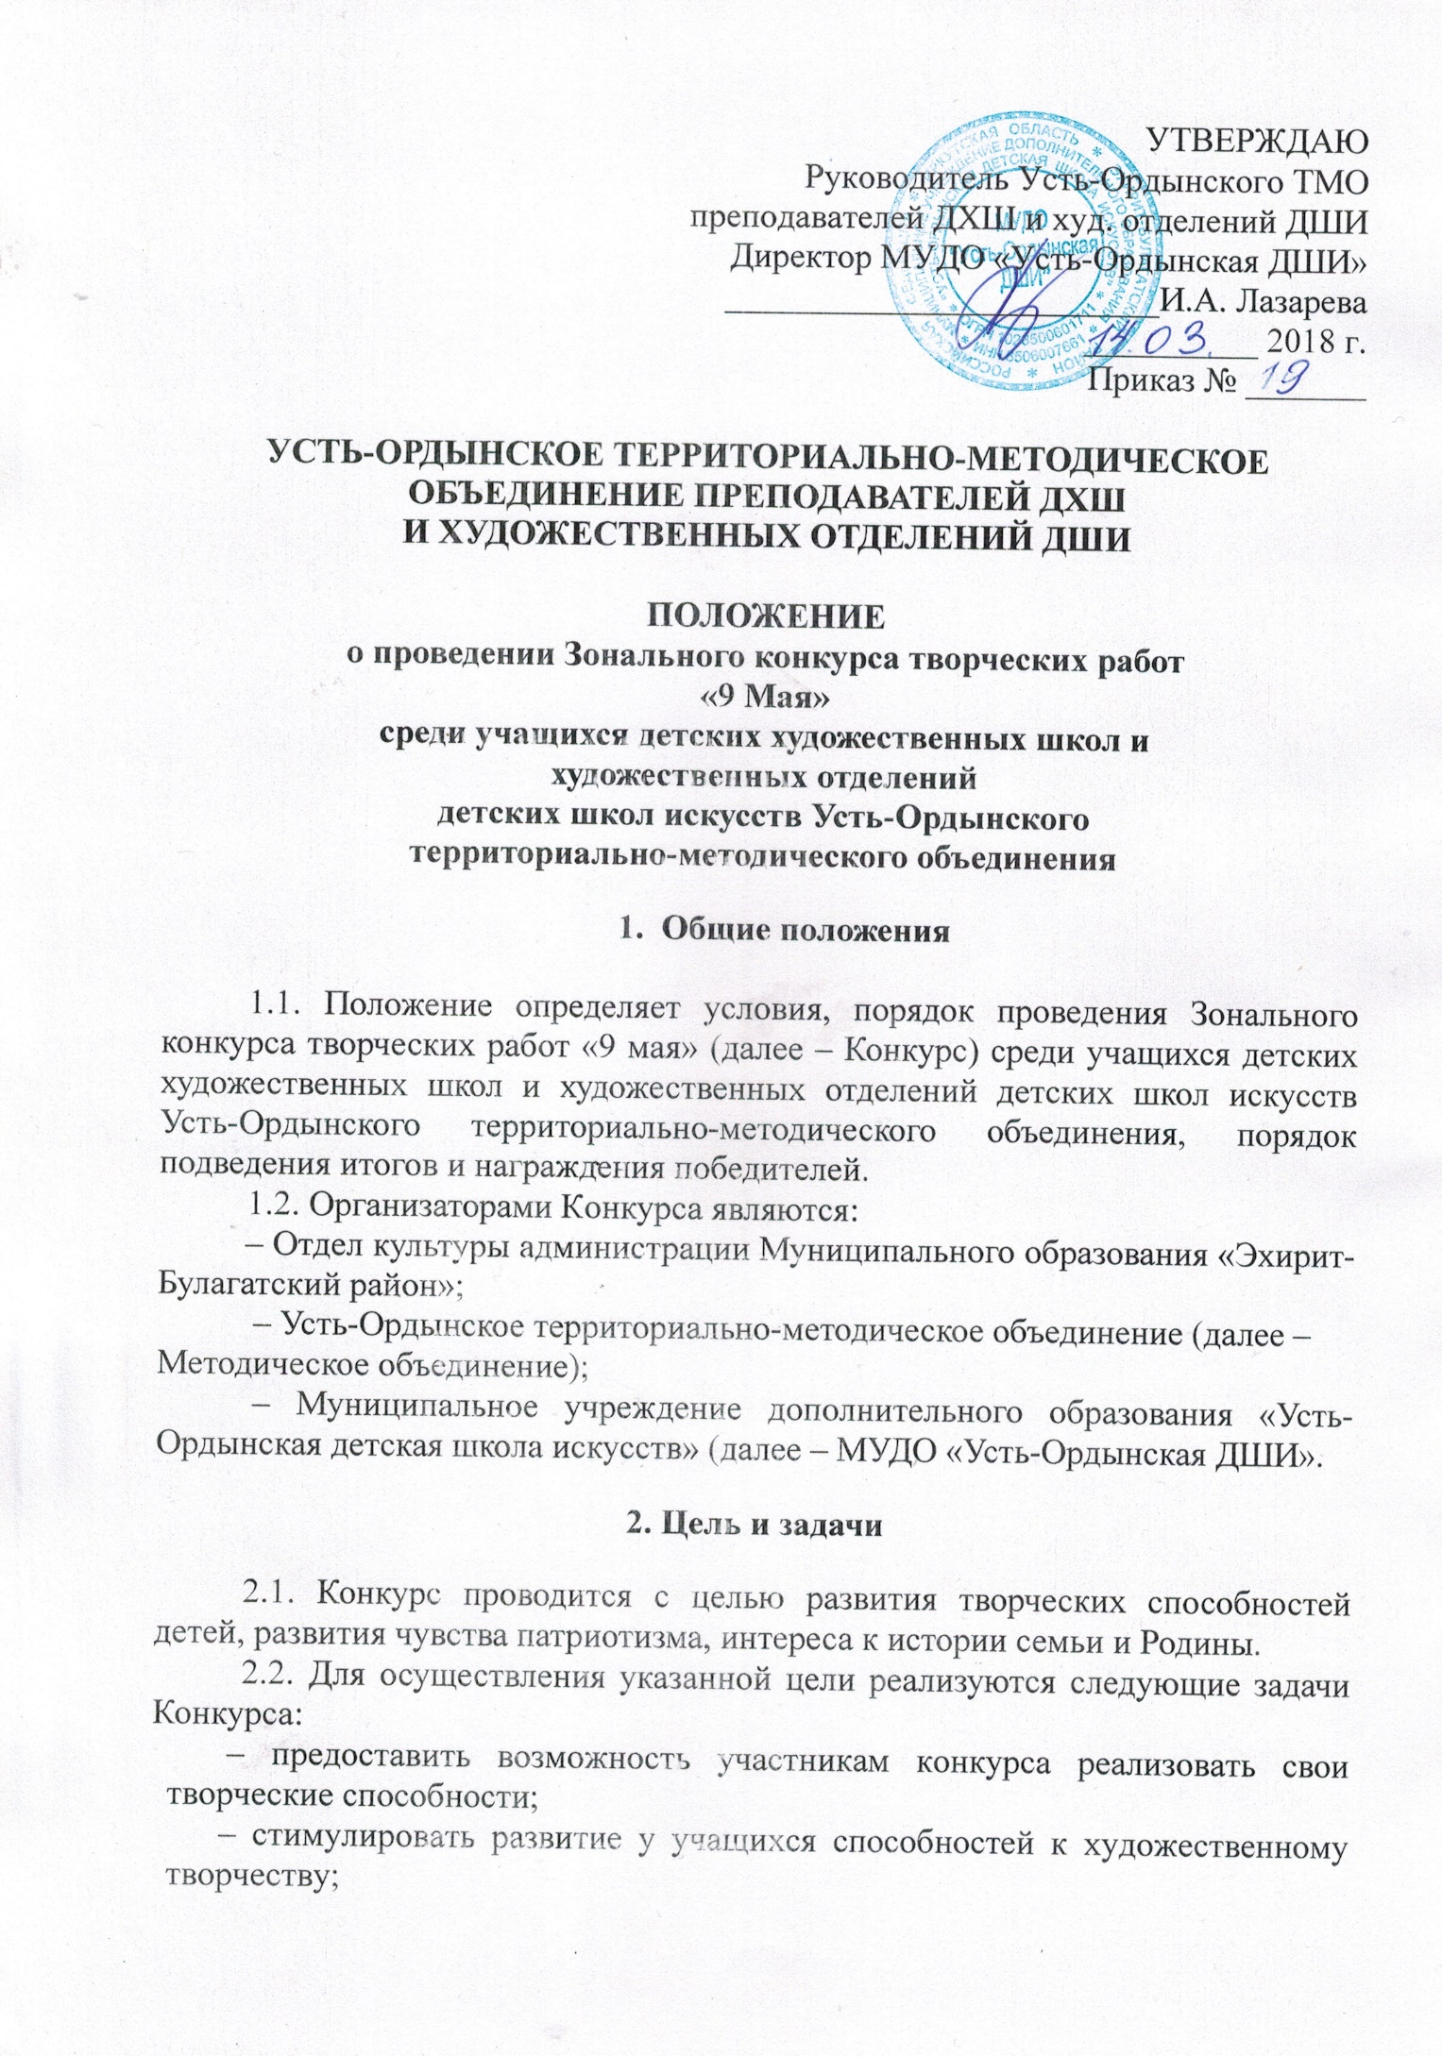

– выявить и поощрить одаренных и талантливых детей.

3. Участники

3.1. В Конкурсе могут принять участие учащиеся детских художественных школ и художественных отделений детских школ искусств Усть-Ордынского территориально-методического объединения в возрасте от 10 до17 лет.
3.2. Количество участников определяется каждым образовательным учебным заведением самостоятельно.

4. Порядок проведения Конкурса

4.1. Конкурс проводится на базе МУДО «Усть-Ордынская ДШИ».
4.2. Конкурс проводится в заочной форме путем просмотра творческих работ в электронном виде в один тур:
4.2.1. По двум номинациям:
1. «Графика».
2. «Живопись».
4.2.2. По следующим возрастным категориям:
- 10-12 лет;
- 13-14 лет;
- 15-17 лет.
4.3. Каждый участник Конкурса представляет одну творческую работу в одной или двух номинациях. Отбор работ осуществляется каждым учреждением самостоятельно.
4.4. Работа должна сопровождаться небольшим рассказом о своём родственнике (прадедушке, прабабушке и др.), принимавшем участие в военных действиях или работавшем в тылу.

5. Порядок подачи заявок

5.1. Заявки на участие в Конкурсе необходимо подать по установленной форме согласно приложению 1 к настоящему Положению по 6 мая 2018 года включительно в МУДО «Усть-Ордынская ДШИ» только в текстовом формате Word по e-mail: 83954130270@mail.ru (сканированные заявки не принимаются).
5.2. В течение 2 дней вам должно поступить письмо, подтверждающее получение заявки. Если письмо не получено, необходимо связаться с лицами, указанными в п. 5.3.
5.3. По всем интересующим вопросам обращаться к преподавателю Асалхановой Екатерине Владимировне, сот. тел.: 8 904 158 76 29.

6. Требования к конкурсным работам

6.1. Конкурсные работы представляются в электронном виде формата jpg, с разрешением 300 dpi, объемом не более 10 Мб до 6 мая 2018 года.
6.2. В номинациях:
а) «Графика» - участвуют работы, выполненные в техниках: карандаш, уголь, тушь, сангина, соус, пастель, цветные карандаши, смешанная техника; формат работ – А3, А2;
б) Живопись» - участвуют работы, выполненные в техниках: акварель, гуашь, смешанная техника.
6.3. В случае предоставления электронного файла творческой работы в состоянии, не позволяющем извлечь или просмотреть изображение, заявка на участие в конкурсе рассматриваться не будет.
6.4. Название файла творческих работ должно состоять из порядкового номера, фамилии и имени участника. Порядковый номер файла должен соответствовать порядковому номеру в заявке. Например:
1. Иванова Ирина;
2. Васильев Иван и т. д.
6.5. В случае несоответствия нумерации работ с фамилией и именем участника заявка на участие в конкурсе рассматриваться не будет.

7. Жюри Конкурса

7.1. В состав жюри Конкурса входят:
7.1.1. Председатель жюри:
– Асалханова Е.В. – член Союза художников РФ, кандидат искусствоведения, преподаватель первой категории Муниципального учреждения дополнительного образования «Усть-Ордынская детская школа искусств»;
7.1.2. Члены жюри:
– Николаева Ю.В. –преподаватель первой категории Муниципального учреждения дополнительного образования «Усть-Ордынская детская школа искусств»;
– Сазонова Л.С. – преподаватель Муниципального учреждения дополнительного образования «Усть-Ордынская детская школа искусств»;
– Сафонов А.А. – преподаватель Муниципального учреждения дополнительного образования «Усть-Ордынская детская школа искусств», член Молодёжного отделения «MIX» ИРО ВТОО «Союз художников России».
7.2. Жюри имеет право:
– присуждать не все призовые места;
– присуждать одно призовое место нескольким работам.
7.3. Член жюри, представивший в качестве конкурсанта своего учащегося, в оценке его работ не участвует.
7.4. Решение жюри оформляется протоколом и пересмотру не подлежит.

8. Критерии оценки

8.1. Работы участников оцениваются по следующим критериям:
– раскрытие темы через яркий образ в детском творчестве;
– новизна и оригинальность конкурсной работы;
– качество работы с художественной точки зрения.

9. Подведение итогов конкурса

9.1. Оценка работ участников проводится согласно критериям оценки по 10-балльной системе, путем закрытого обсуждения.
9.2. Оценкой работ участников является средний балл оценок всех членов жюри Конкурса.
9.3. По результатам работы жюри Конкурса составляется рейтинг оценок работ участников в каждой номинации и возрастной группе.
9.4. Исходя из позиции в рейтинге, жюри присуждает:
«Гран-при» - при наборе 10 баллов;
«Диплом Лауреата I степени» – при наборе более 9 баллов;
«Диплом Лауреата II степени» – при наборе более 8 баллов;
«Диплом Лауреата III степени» – при наборе более 7 баллов;
«Благодарственное письмо» вручается всем участникам Конкурса, набравшим менее 7 баллов.
«Благодарственное письмо» вручается преподавателям, подготовившим Лауреатов Конкурса.
9.5. Результаты конкурса и лучшие творческие работы будут опубликованы 10 мая 2018 года на официальном сайте МУДО «Усть-Ордынская ДШИ» http://ordadmsh.ru/
9.6. Если один участник является автором нескольких работ, поданных на Конкурс в разных номинациях, то он получает диплом по каждой номинации Конкурса согласно п. 9.4.
9.7. Количество лауреатов не может превышать 30% от общего числа поданных работ на Конкурс.
9.8. Награждение победителей Зонального конкурса творческих работ «9 Мая» среди учащихся детских художественных школ и художественных отделений детских школ искусств Усть-Ордынского территориально-методического объединения:
– дипломы победителей, благодарственные письма участников, а также благодарственные письма преподавателям можно получить в Отделе культуры администрации Муниципального образования «Эхирит-Булагатский район».

10. Финансовые условия

10.1. Организационный взнос составляет 50,00 (пятьдесят) рублей за каждого участника в одной номинации конкурса. Если один участник принимает участие в двух номинациях, то оплата составит 100,00 (сто) рублей.
10.2. Квитанцию об оплате необходимо отправить с заявкой в срок до 6 мая 2018 г. по указанному электронному адресу.
10.3. Реквизиты для перечисления организационного взноса:
Разовый платеж в МУДО «Усть-Ордынская ДШИ»

Муниципальное учреждение дополнительного образования «Усть-Ордынская детская школа искусств»
Краткое наименование: МУДО «Усть-Ордынская ДШИ»
Юридический адрес: 669001, Иркутская обл., Эхирит-Булагатский р-н, п. Усть-Ордынский, ул. Буденного 10, тел. 8(39541)32-7-32
Эл.адрес: ordadmsh@mail.ru
ИНН 8506007661
КПП 850601001
УФК по Иркутской области (МУДО «Усть-Ордынская ДШИ»)
л/с 20346Ц15990
р/с 40701810900001000465
БИК 042520001 Отделение Иркутск г. Иркутск
КБК 910.303.99050.05.0000.180 «Прочие безвозмездные поступления учреждения находящимся в ведении органов местного самоуправления муниципальных районов»
ОКТМО 25657444

Заявка на участие в Конкурсе

Полное наименование учреждения_______________________________________________

Электронный адрес учреждения:_________________________________________________

№ | ФИО автора | Возраст | Номинация и название работы, техника | ФИО педагога
1
2
3

